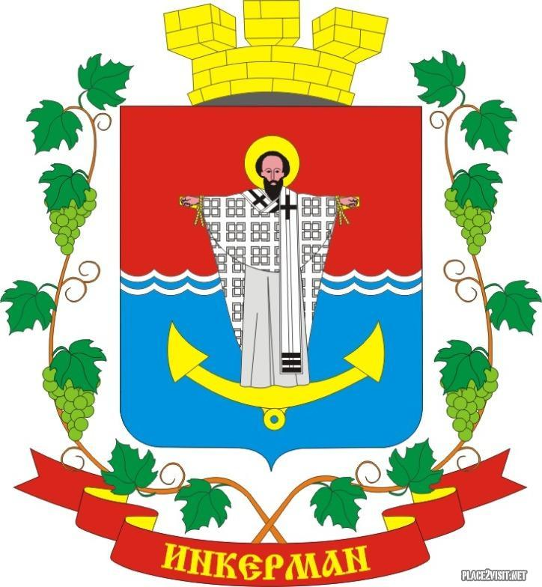
проект

ИНКЕРМАНСКИЙ ГОРОДСКОЙ СОВЕТ
III созыва
РЕШЕНИЕ
XXX сессия
20 февраля 2025 года | № 30/__ | г. Инкерман

Об утверждении Положения о присвоении звания «Почетный гражданин города Инкермана, внутригородского муниципального образования города Севастополя»

В соответствии с Федеральным законом № 131-ФЗ от 06 октября 2003 года «Об общих принципах организации местного самоуправления в Российской Федерации», законом города Севастополя от 30.12.2014г. № 102-ЗС «О местном самоуправлении в городе Севастополе», Уставом города Инкермана, внутригородского муниципального образования города Севастополя (с изменениями), в целях признания выдающихся заслуг и достижений лиц, внесших значительный вклад в развитие экономики, науки, образования, культуры, здравоохранения, спорта, развитие местного самоуправления, муниципальной службы в городе Инкермане, внутригородском муниципальном образовании города Севастополя, проявивших личное мужество и героизм при исполнении конституционного или гражданского долга по защите Отечества, законности, правопорядка и общественной безопасности, прав и свобод человека, Инкерманский городской Совет

Р Е Ш И Л:

1. Утвердить Положение о присвоении звания «Почетный гражданин города Инкермана, внутригородского муниципального образования города Севастополя» согласно приложению.
2. Опубликовать настоящее решение на официальном сайте города Инкермана, внутригородского муниципального образования города Севастополя и обнародовать на стенде для официальной информации города Инкермана, внутригородского муниципального образования города Севастополя.
3. Решение вступает в силу с момента его обнародования.
4. Контроль исполнения настоящего решения оставляю за собой.

Глава города Инкермана В.С. Путинцев

Приложение к решению Совета от 20.02.2025 №30/__

Положение
о присвоении звания «Почетный гражданин города Инкермана, внутригородского муниципального образования города Севастополя»
Настоящим Положением определяется порядок присвоения звания «Почетный гражданин города Инкермана, внутригородского муниципального образования города Севастополя», устанавливаются основания присвоения звания и почести, оказываемые Почетному гражданину города Инкермана, внутригородского муниципального образования города Севастополя.
1. ОБЩИЕ ПОЛОЖЕНИЯ

1.1. Звание «Почетный гражданин города Инкермана, внутригородского муниципального образования города Севастополя» высший знак признательности лицам, внесшим выдающийся вклад в социально-экономическое развитие города Инкермана, внутригородского муниципального образования города Севастополя, в том числе в развитие производства, экономики, науки, образования, культуры, здравоохранения, спорта, развитие местного самоуправления, муниципальной службы в городе Инкермане, внутригородском муниципальном образовании города Севастополя, проявивших личное мужество и героизм при исполнении конституционного или гражданского долга по защите Отечества, законности, правопорядка и общественной безопасности, прав и свобод человека.
1.2. Звание «Почетный гражданин города Инкермана, внутригородского муниципального образования города Севастополя» присваивается при жизни гражданам Российской Федерации, является пожизненным званием.
1.3. Звание «Почетный гражданин города Инкермана, внутригородского муниципального образования города Севастополя» может присваиваться посмертно. При этом нагрудный знак, удостоверение, выписка из решения Инкерманского городского Совета о присвоении звания вручаются в торжественной обстановке семье Почетного гражданина.
Присвоение звания «Почетный гражданин города Инкермана, внутригородского муниципального образования города Севастополя» производится решением Инкерманского городского Совета (далее – Совет).
1.4. Описание удостоверения «Почетный гражданин города Инкермана, внутригородского муниципального образования города Севастополя» и нагрудного знака утверждены приложением 2 к настоящему Положению.
1.5. Финансирование расходов, связанных с реализацией настоящего Положения, производится за счет местного бюджета города Инкермана, внутригородского муниципального образования города Севастополя.

2. ОРГАНИЗАЦИЯ РАБОТЫ ПО ПРИСВОЕНИЮ ЗВАНИЯ «ПОЧЕТНЫЙ ГРАЖДАНИН ГОРОДА ИНКЕРМАНА, ВНУТРИГОРОДСКОГО МУНИЦИПАЛЬНОГО
ОБРАЗОВАНИЯ ГОРОДА СЕВАСТОПОЛЯ»

2.1. С представлением о присвоении звания «Почетный гражданин города Инкермана, внутригородского муниципального образования города Севастополя» имеют право обращаться Глава города Инкермана, депутаты Инкерманского городского Совета, депутаты Законодательного Собрания города Севастополя, Губернатор города Севастополя, Правительство Севастополя, депутаты Государственной Думы Федерального Собрания Российской Федерации, избранные по Севастопольскому одномандатному избирательному округу, сенаторы Российской Федерации - представители от Законодательного Собрания города Севастополя и Правительства Севастополя, прокурор города Севастополя, Общественная палата города Севастополя, общественные объединения, руководители организаций и предприятий, находящихся на территории города Инкермана, внутригородского муниципального образования города Севастополя.
2.2. Представление оформляется инициатором по форме, утвержденной приложением 1 к настоящему Положению.
2.3. Представления о присвоении звания «Почетный гражданин города Инкермана, внутригородского муниципального образования города Севастополя» рассматриваются комиссией Совета, формируемой для рассмотрения материалов и предложений о присвоении звания «Почетный гражданин города Инкермана, внутригородского муниципального образования города Севастополя», (далее – Комиссия), не позднее двух месяцев с момента поступления предложения
2.4. Комиссия рассматривает представления о присвоении звания «Почетный гражданин города Инкермана, внутригородского муниципального образования города Севастополя», изучает поступившие в связи с этим документы и материалы, при необходимости запрашивает дополнительные документы и сведения о лицах, в отношении которых были внесены предложения о присвоении звания «Почетный гражданин города Инкермана, внутригородского муниципального образования города Севастополя» (далее - кандидат), принимает решение о внесении на рассмотрение Совета вопроса о присвоении кандидату звания «Почетный гражданин города Инкермана, внутригородского муниципального образования города Севастополя», извещает о принятых комиссией решениях инициаторов предложений о присвоении звания «Почетный гражданин города Инкермана, внутригородского муниципального образования города Севастополя».
2.5. По результатам рассмотрения поступивших представлений о присвоении звания «Почетный гражданин города Инкермана, внутригородского муниципального образования города Севастополя» Комиссия принимает решение о вынесении на рассмотрение Совета вопроса о присвоении звания «Почетный гражданин города Инкермана, внутригородского муниципального образования города Севастополя» либо об отказе во внесении на рассмотрение Совета вопроса о присвоении кандидату указанного звания.

3. ПОРЯДОК ПРИСВОЕНИЯ И ЛИШЕНИЯ ЗВАНИЯ «ПОЧЕТНЫЙ ГРАЖДАНИН ГОРОДА ИНКЕРМАНА, ВНУТРИГОРОДСКОГО МУНИЦИПАЛЬНОГО
ОБРАЗОВАНИЯ ГОРОДА СЕВАСТОПОЛЯ»

3.1. Решение о присвоении звания «Почетный гражданин города Инкермана, внутригородского муниципального образования города Севастополя» принимается Советом тайным голосованием большинством голосов от числа избранных депутатов Совета, в соответствии с процедурой голосования, установленной регламентом работы Совета.
3.2. Решение о присвоении звания «Почетный гражданин города Инкермана, внутригородского муниципального образования города Севастополя» обнародуется в соответствии с Уставом города Инкермана, внутригородского муниципального образования города Севастополя.
3.3. Лицам, удостоенным звания «Почетный гражданин города Инкермана, внутригородского муниципального образования города Севастополя», вручаются: удостоверение «Почетный гражданин города Инкермана, внутригородского муниципального образования города Севастополя», нагрудный знак «Почетный гражданин города Инкермана, внутригородского муниципального образования города Севастополя», выписка из решения Совета о присвоении звания «Почетный гражданин города Инкермана, внутригородского муниципального образования города Севастополя».
3.4. Удостоверение и нагрудный знак вручаются Главой города Инкермана в присутствии депутатов Совета, представителей общественности в торжественной обстановке.
3.5. Сведения о Почетных гражданах города Инкермана, внутригородского муниципального образования города Севастополя (фамилия, имя, отчество, номер и дата принятого решения о присвоении звания, адрес и др.) заносятся в Реестр «Почетные граждане города Инкермана, внутригородского муниципального образования города Севастополя», который находится на постоянном хранении в Совете.
3.6. Фотография Почетного гражданина размещается на Доске почета города Инкермана, внутригородского муниципального образования города Севастополя с его согласия.
3.7. Совет вправе отменить решение о присвоении звания «Почетный гражданин города Инкермана, внутригородского муниципального образования города Севастополя» в случае совершения Почетным гражданином действий и поступков, порочащих присвоенное звание, в том числе, связанных с совершением уголовного преступления, или направленных на дискредитацию Российской Федерации.
Решение принимается большинством голосов от числа избранных депутатов Совета, обнародуется в соответствии с Уставом города Инкермана, внутригородского муниципального образования города Севастополя.

Приложение 1
к Положению
о присвоении звания «Почетный гражданин города Инкермана, внутригородского муниципального образования города Севастополя»

В Инкерманский городской Совет

Представление
о присвоении звания
«Почетный гражданин города Инкермана, внутригородского муниципального образования города Севастополя»
________________________________________________________________
(инициатор ходатайства)
_____________________________________________________________________
ходатайствует о присвоении звания «Почетный гражданин города Инкермана, внутригородского муниципального образования города Севастополя».
Лицо, представляемое к званию «Почетный гражданин города Инкермана, внутригородского муниципального образования города Севастополя»:
- Фамилия, имя, отчество
____________________________________________________
2. Должность, место работы
____________________________________________________
(точное наименование предприятия, учреждения, организации (относится к учреждениям) или род занятий (при отсутствии постоянного места работы)
3. Дата рождения _________________________________
(число, месяц, год)
4. Место рождения
_____________________________________________________________
_____________________________________________________________
5. Образование
_____________________________________________________________
(специальность по образованию, наименование учебного заведения, год окончания)
6. Ученая степень, ученое звание _______________________________
7. Какими наградами награжден(а) и даты награждений:
________________________

8. Домашний адрес, телефон____________________________________
9. Трудовая деятельность (включая учебу в высших и средних учебных заведениях, военную службу):

Месяц и год |  | Должность с указанием предприятия, учреждения, организации, а также министерства (ведомства) | Местонахождение  предприятия, учреждения, организации
поступления | ухода |  | Местонахождение  предприятия, учреждения, организации
10. Характеристика с указанием особых заслуг представляемого к награждению
___________________________________________________________________________________________________________________________________________________________________________________________________________________________________________________________________

Приложение:
1. Копия паспорта гражданина Российской Федерации лица, представляемого к званию «Почетный гражданин города Инкермана, внутригородского муниципального образования города Севастополя»;
2. Справка о наличии (отсутствии) у лица, представляемого к званию «Почетный гражданин города Инкермана, внутригородского муниципального образования города Севастополя», судимости и (или) факта уголовного преследования либо о прекращении уголовного преследования, выданная не ранее чем за 1 месяц до даты внесения представления;
3. Согласие лица, представляемого к званию «Почетный гражданин города Инкермана, внутригородского муниципального образования города Севастополя», на обработку его персональных данных.

_______________________________
(подпись, фамилия и инициалы инициатора)

М.П. «__» __________ 20__ год

________________

Приложение 2
к Положению
о присвоении звания «Почетный гражданин города Инкермана, внутригородского муниципального образования города Севастополя»
ОПИСАНИЕ НАГРУДНОГО ЗНАКА И ФОРМЫ УДОСТОВЕРЕНИЯ К НАГРУДНОМУ ЗНАКУ

1. Нагрудный знак «Почетный гражданин города Инкермана, внутригородского муниципального образования города Севастополя» (далее – нагрудный знак) изготавливается из желтого металла, состоит из двух частей: верхней и нижней, скрепленных кольцом. Верхняя часть нагрудного знака имеет форму полусферы, нижняя - круга.
Верхняя часть - полусфера: по краю правой стороны и по краю левой стороны обрамлена веткой дубовых листьев золотого цвета.
Расположение ветвей снизу вверх, симметрично друг другу. Середина полусферы имеет красный цвет, внутри которой расположена надпись золотого цвета «Почетный гражданин». На оборотной стороне располагается застежка.
Нижняя часть – круг: на лицевой стороне в центре изображен герб города Инкермана, внутригородского муниципального образования города Севастополя, в верхней части круга располагается надпись «Город Инкерман, внутригородское муниципальное образование города Севастополя». Лицевая сторона знака окружена выпуклым бортиком и узором.
Размер нагрудного знака: высота двух частей - 55 мм, диаметр нижней части - 35 мм.
Крепление - винтовая закрутка.
2. Удостоверение к нагрудному знаку «Почетный гражданин города Инкермана, внутригородского муниципального образования города Севастополя» изготавливается в виде книжки в твердой обложке из синтезированной кожи в спектре от темно-красного до темно-коричневого цвета. В развернутом виде удостоверение имеет размер 7 см на 10 см.
На лицевой стороне обложки имеется надпись УДОСТОВЕРЕНИЕ «Почетный гражданин города Инкермана, внутригородского муниципального образования города Севастополя», выполненная методом тиснения «золотой» фольгой. Углы обложки скруглены радиусом 6 мм.
На левой внутренней стороне располагается рисунок герба города Инкермана, внутригородского муниципального образования города Севастополя;
На правой внутренней стороне указываются номер удостоверения, фамилия, имя и отчество лица, которому выдается документ, реквизиты соответствующего решения о присвоении звания «Почетный гражданин города Инкермана, внутригородского муниципального образования города Севастополя», а также ставится подпись Главы города Инкермана и гербовая печать Инкерманского городского Совета.

